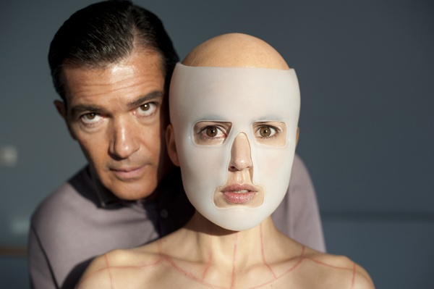
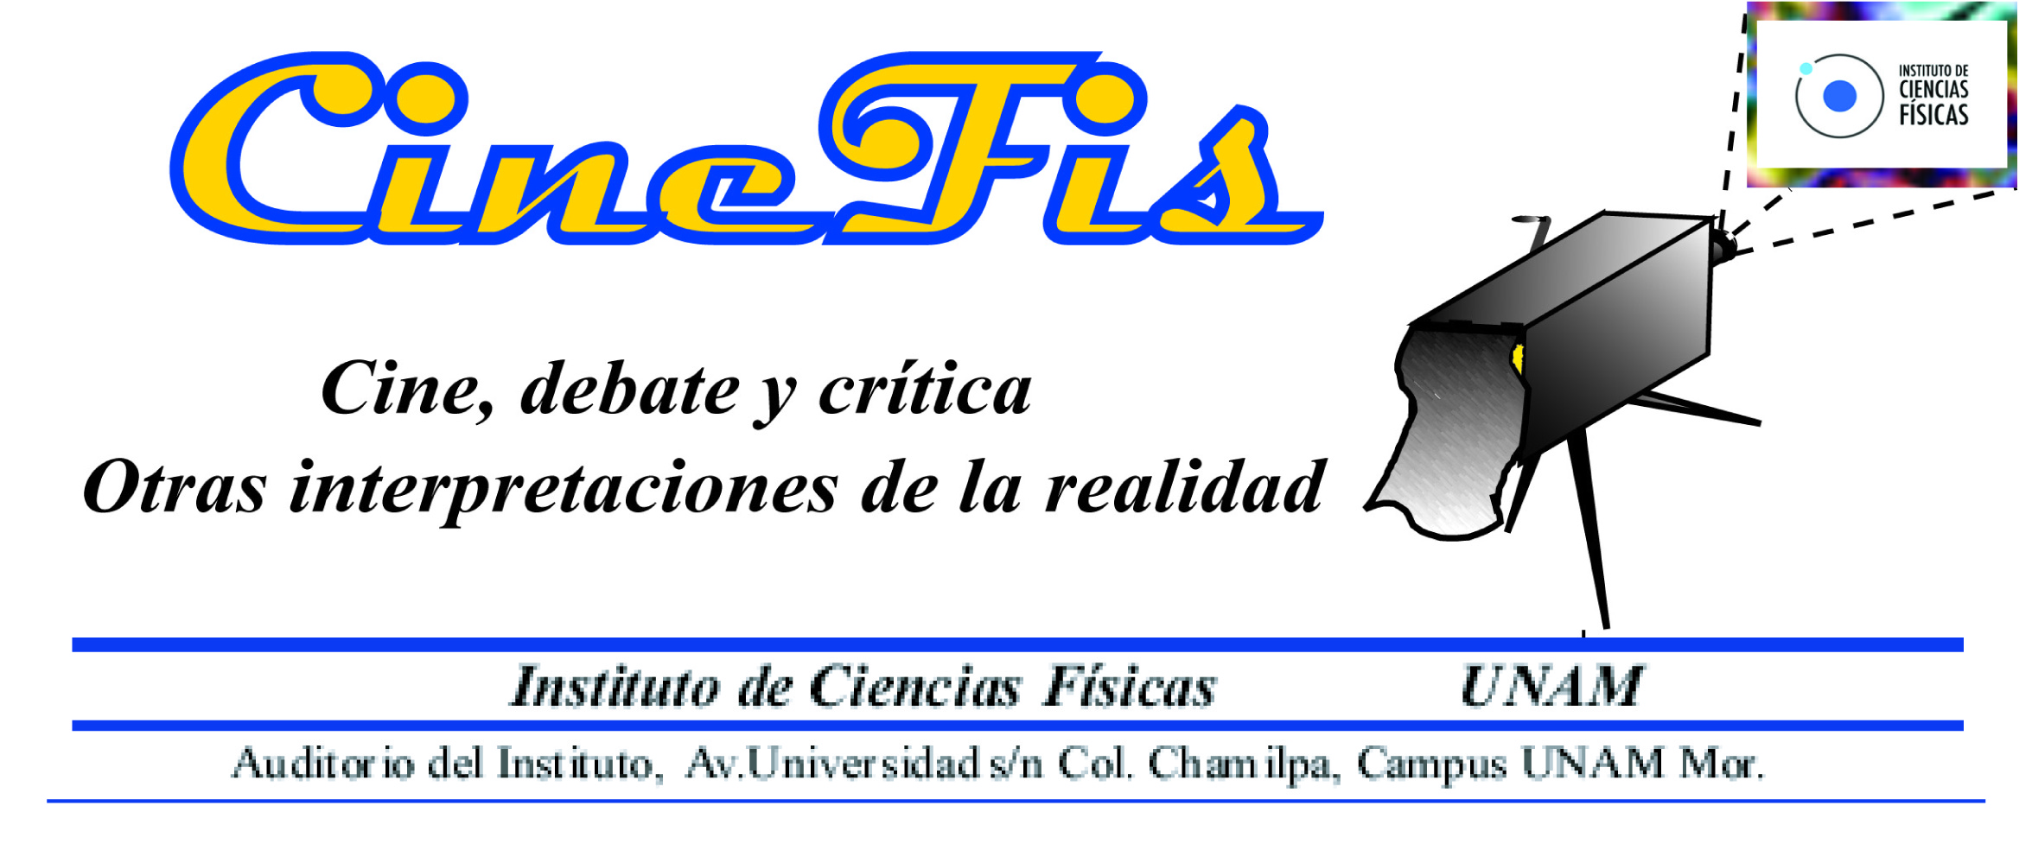
Cine Debate del Instituto de Ciencias Físicas se complace en invitar a la primera proyección del ciclo La definición sexual; todo Almodóvar. Con la presentación de la película

La Piel Que Habito
Una película de Pedro Almodóvar (2011)

La acción de esta película se sitúa en Toledo, donde el Dr. Robert Ledgard ha tenido éxito en crear una piel ignífuga, aunque él anuncia que sólo se ha probado en ratas, ya que está prohibido experimentar con seres humanos, sus colegas sospechan de que Robert ha cometido actos de ética dudosa con estos experimentos y logran que el proyecto sea cancelado. Sin embargo el Dr. Ledgard continúa experimentando en su laboratorio personal ubicado en su mansión. El médico trabaja paciente e insensible ante el dolor, envuelto en el drama de haber perdido a su esposa y a su hija en condiciones fatales. La venganza se convierte en su móvil principal para finalmente quedar atrapado en sus propias redes.
Como todas las películas de Almodóvar, la temática gira en torno a la definición sexual
Esta película es considerada por los críticos como arte “noir”, forma artística que describe el cine dramático de Hollywood con estilo delincuencial.

Dirección: Pedro Almodóvar
País: España
Año: 2011
Reparto: Antonio Banderas, Elena Anaya, Marisa Paredes, Blanca Suárez, Jan Cornet, Roberto Álamo
Guión: Pedro Almodóvar (basado en la novela Tarántula de Thierry Jonquet).
Producción: Agustín Almodóvar y Esther García Rodríguez
Música: Alberto Iglesias
Fotografía: José Luis Alcaine
Duración: 117 min.

Jueves 13 de septiembre de 2012 19:00 hrs. Se invita también a las siguientes proyecciones de CineFis
Todo Sobre Mi Madre y Entre Tinieblas
Asesor técnico Reyes García: reyes@fis.unam.mx

